
UNIVERSIDAD AUTONOMA DE CHIAPAS

ESCUELA DE TECNOLOGÍAS DIGITALES APLICADAS

LIC. EN INGENIERÍA EN DESARRALLO Y TECNOLOGÍAS DE SOFTWARE
TALLER DE DESARROLLO 3
DR. LUIS GUTIERREZ ALFARO
EZEQUIEL MIQUEAS LÓPEZ GÓMEZ

ACT 2.4

CREAR UNA BASE DE DATOS CON TRES ENTIDADES CON ARQUITECTURA HAXAGONAL (CRUD)

5° SEMESTRE GRUPO N

TUXTLA GUTIÉRREZ, CHIAPAS

26 DE SEPTIEMBRE DEL 2026

1. Diagrama Arquitectónico
Representación de la estructura del backend siguiendo arquitectura hexagonal: Dominio (núcleo), Aplicación (puertos y casos de uso) e Infraestructura (adaptadores de entrada y salida). Las dependencias siempre apuntan hacia adentro.
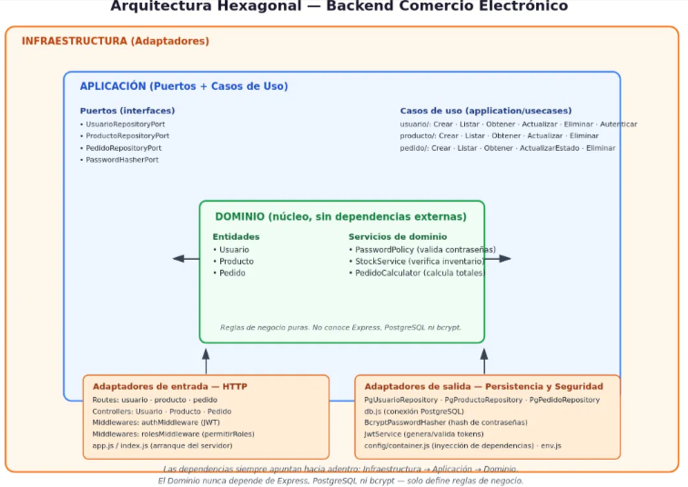
2. Especificación de Endpoints
Backend construido con Node.js + Express, prefijo base /api. Autenticación por JWT (header Authorization: Bearer <token>), autorización por rol mediante rolesMiddleware. Roles: admin (acceso total), productos (solo consulta de catálogo), pedidos (solo consulta de historial de pedidos).

2.1 Usuarios — /api/usuarios
Método | Ruta | Roles permitidos | Body / Params | Respuesta
POST | /api/usuarios/registro | Público | { nombre, email, password, rol } | 201 usuario creado
POST | /api/usuarios/login | Público | { email, password } | 200 { token, usuario }
GET | /api/usuarios | admin | — | 200 lista de usuarios
GET | /api/usuarios/:id | admin | id (params) | 200 usuario
PUT | /api/usuarios/:id | admin | id (params) + body | 200 usuario actualizado
DELETE | /api/usuarios/:id | admin | id (params) | 200 confirmación

2.2 Productos — /api/productos
Todas las rutas requieren autenticación previa.
Método | Ruta | Roles permitidos | Body / Params | Respuesta
GET | /api/productos | admin, productos | — | 200 lista de productos
GET | /api/productos/:id | admin, productos | id (params) | 200 producto
POST | /api/productos | admin | { nombre, descripcion, precio, stock } | 201 producto creado
PUT | /api/productos/:id | admin | id (params) + body | 200 producto actualizado
DELETE | /api/productos/:id | admin | id (params) | 200 confirmación

2.3 Pedidos — /api/pedidos
Todas las rutas requieren autenticación previa.
Método | Ruta | Roles permitidos | Body / Params | Respuesta
GET | /api/pedidos | admin, pedidos | usuarioId (query, opc.) | 200 lista de pedidos
GET | /api/pedidos/:id | admin, pedidos | id (params) | 200 pedido
POST | /api/pedidos | admin | { usuarioId, productos: [...] } | 201 pedido creado
PATCH | /api/pedidos/:id/estado | admin | id (params) + { estado } | 200 pedido actualizado
DELETE | /api/pedidos/:id | admin | id (params) | 200 confirmación

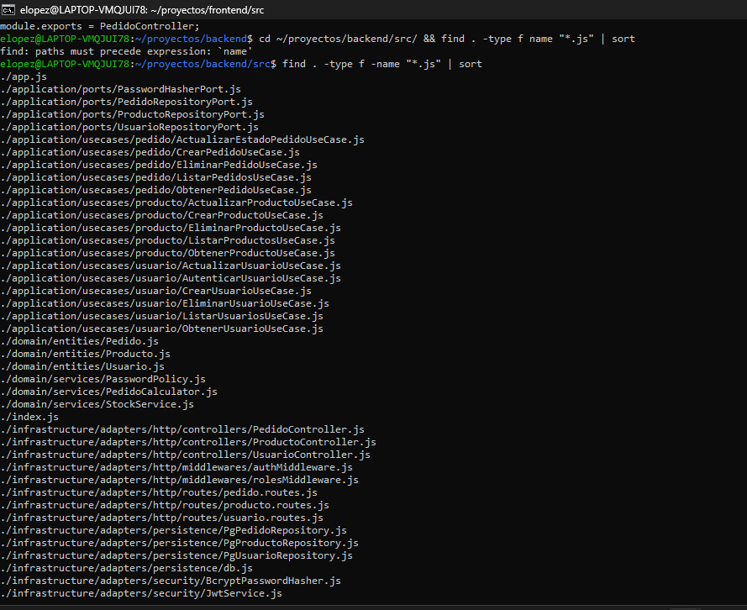
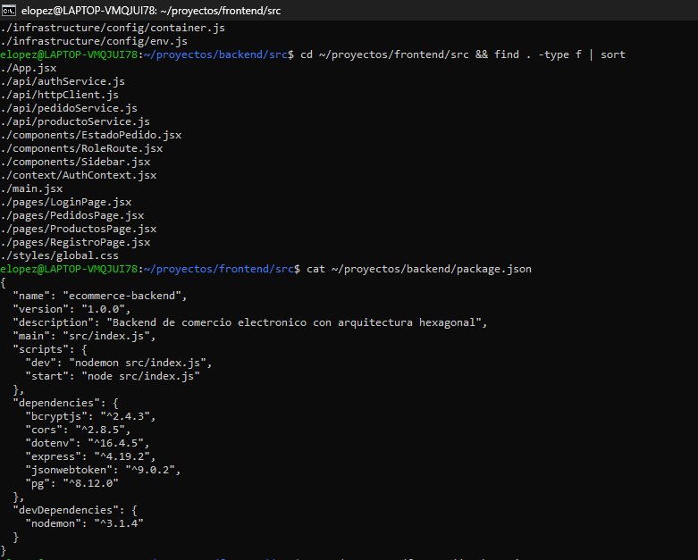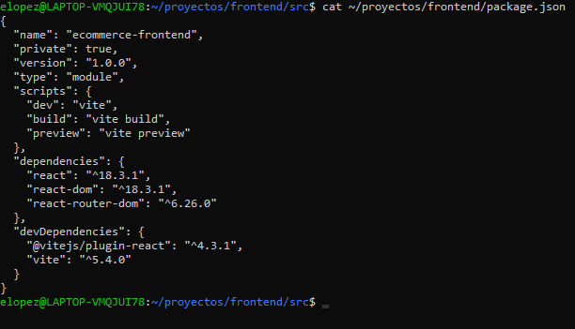
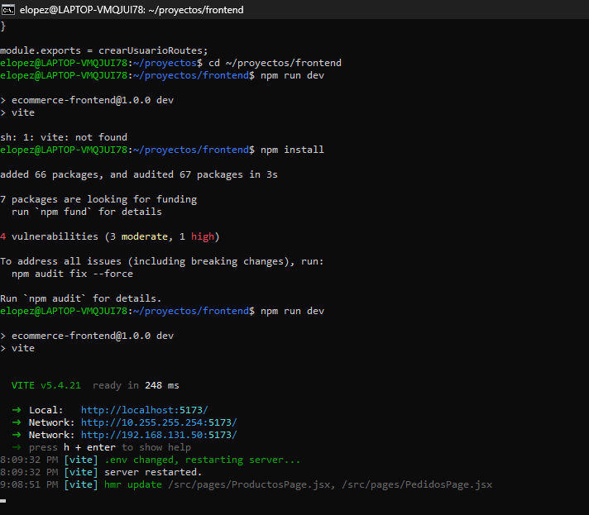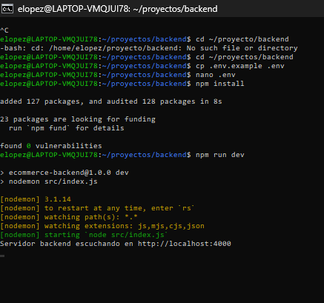
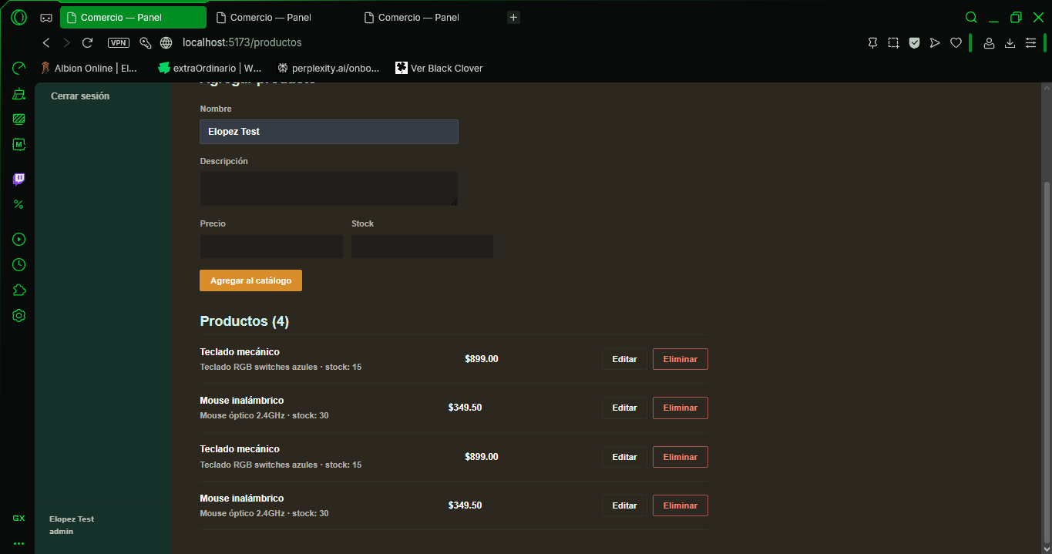
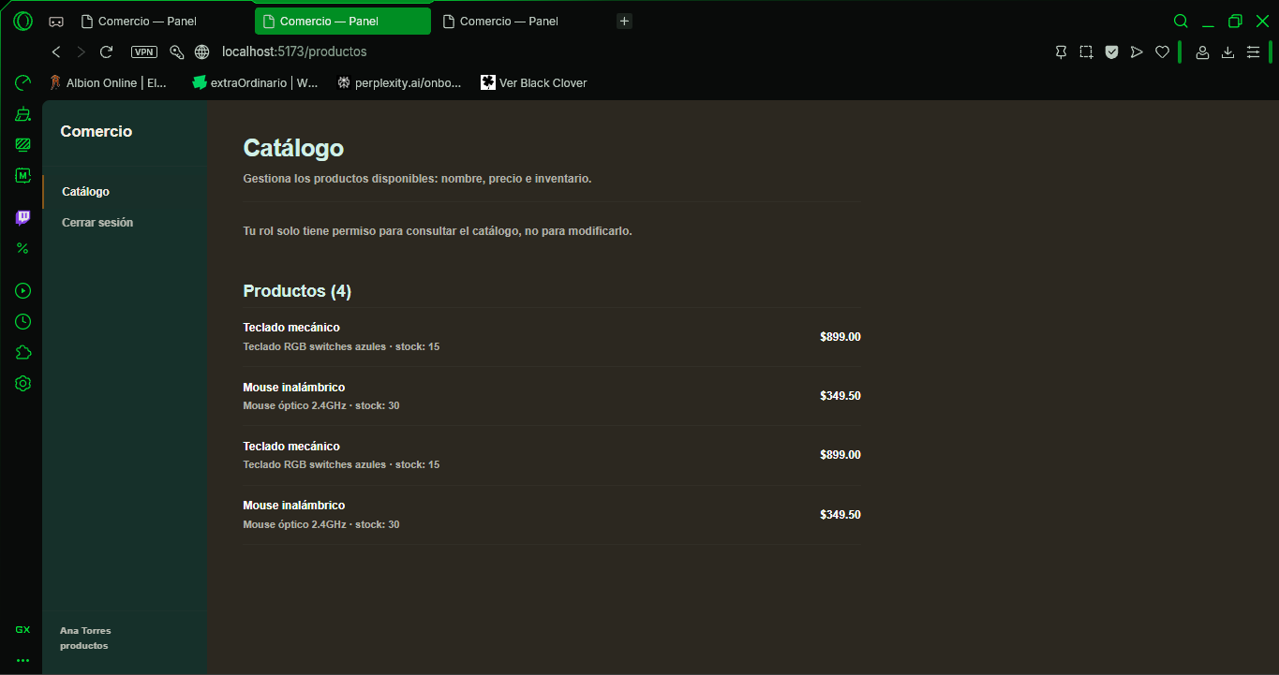
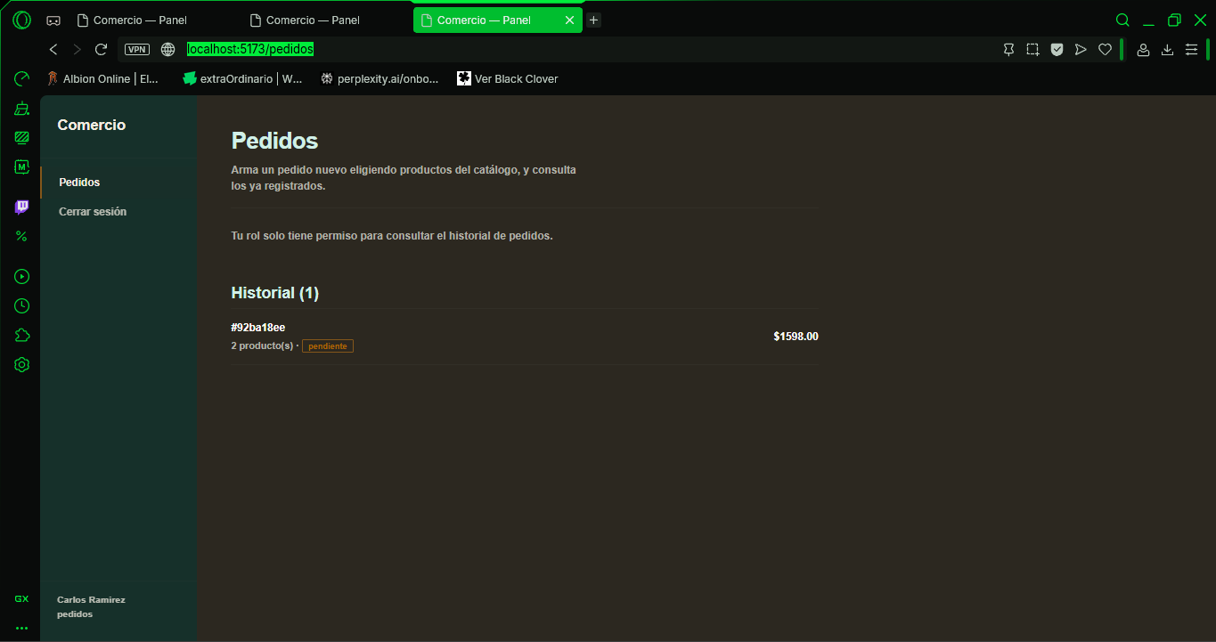
Despliegue en AWS
1. Arquitectura propuesta
El despliegue en AWS sigue la misma separación de responsabilidades que la arquitectura hexagonal del proyecto: backend, base de datos y frontend se despliegan como componentes independientes.
Componente | Servicio AWS | Función
Backend (Express) | EC2 (o Elastic Beanstalk) | Ejecuta la API REST (capa de infraestructura/adaptadores)
Base de datos (PostgreSQL) | RDS (PostgreSQL) | Persistencia de datos, administrada por AWS
Frontend (React + Vite) | S3 + CloudFront | Hosting estático del build de producción y distribución vía CDN
Variables de entorno / secretos | Variables de entorno de EC2/Elastic Beanstalk o AWS Secrets Manager | Credenciales de DB, JWT secret, etc.

Diagrama de arquitectura (texto)
[Usuario]
|
v
[CloudFront] --- (CDN, cachea el frontend)
|
v
[S3 Bucket] --- (React build: index.html, JS, CSS)

[Usuario] --- llamadas API (fetch/axios)
|
v
[EC2 / Elastic Beanstalk] --- (Backend Express, capa Aplicación + Infraestructura)
|
v
[RDS PostgreSQL] --- (Base de datos)
2. Pasos de despliegue
2.1 Base de datos (RDS)
- Crear una instancia de RDS con motor PostgreSQL.
- Configurar el grupo de seguridad para permitir conexiones solo desde la instancia EC2 del backend (puerto 5432).
- Anotar el endpoint, usuario, contraseña y nombre de la base de datos generados.
- Ejecutar las migraciones/scripts SQL del proyecto contra esta instancia.
2.2 Backend (EC2 o Elastic Beanstalk)
- Crear una instancia EC2 (Ubuntu Server) o un entorno de Elastic Beanstalk (Node.js).
- Instalar Node.js y clonar el repositorio del backend.
- Configurar las variables de entorno (.env) con:
  - DB_HOST, DB_USER, DB_PASSWORD, DB_NAME (apuntando a la instancia RDS)
  - JWT_SECRET
  - PORT
- Instalar dependencias (npm install) y ejecutar el servidor (npm start), idealmente gestionado con PM2 para mantenerlo activo.
- Abrir el puerto correspondiente en el grupo de seguridad de EC2 (o dejar que Elastic Beanstalk lo gestione).
2.3 Frontend (S3 + CloudFront)
- Generar el build de producción: npm run build.
- Crear un bucket S3 configurado para hosting de sitio web estático.
- Subir el contenido de la carpeta dist/ al bucket.
- (Opcional) Crear una distribución de CloudFront apuntando al bucket S3, para servir el frontend vía CDN con HTTPS.
- Actualizar la URL base de las peticiones API (httpClient.js) para que apunte a la URL pública del backend (EC2/Elastic Beanstalk).
3. Seguridad y buenas prácticas
- No exponer credenciales de la base de datos ni el JWT_SECRET en el código fuente; usar variables de entorno o AWS Secrets Manager.
- Restringir el grupo de seguridad de RDS para que solo el backend pueda conectarse.
- Habilitar HTTPS en el frontend (vía CloudFront) y, de ser posible, en el backend (certificado SSL o balanceador de carga con HTTPS).
- Configurar copias de seguridad automáticas en RDS.
4. Estado actual de la entrega
Esta sección documenta el plan de despliegue en AWS. El despliegue efectivo se realizará cuando el laboratorio de AWS esté activo; mientras tanto, este documento describe la arquitectura y los pasos a seguir.

